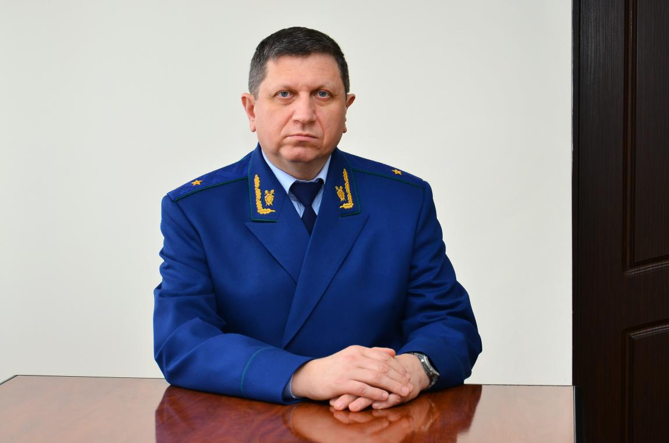
Заместитель прокурора Волгоградской области Александр Викторович Чубыкин 05 августа 2022 года с 14:00 до 16:00 проведет личный выездной прием граждан в прокуратуре Калачевского района по адресу: г. Калач - на - Дону, ул. Маяковского, 16. Предварительная запись по телефону: 8 (844 72) 3-53-30.
Для наиболее полного и эффективного разрешения вопросов, требующих проверки, гражданам целесообразно иметь на руках заявление с указанием основных доводов; в случае, если заявитель ранее обращался в органы прокуратуры или иные органы государственной власти – приобщить к заявлению копии ответов.
Заявителю при себе необходимо иметь документ, удостоверяющий личность, а в случае обращения от имени третьих лиц - доверенность.

